

**Département Informatique**

**Option Ingénierie Informatique**

RAPPORT D’UN SITE

E-COMMERCE

**Réalisé par :**

AMAL RACHDI

Année universitaire 2019-2020

**Introduction :**

Dans le cadre de notre formation à la fac de science d’Agadir nous sommes amenés à réaliser un projet. On appelle généralement un site web une boutique en ligne (ou site e-commerce ou site marchand) lorsque ce dernier permet aux visiteurs de commander et/ou de payer des produits et/ou des services. Le terme est utilisé pour distinguer ce type de site des [sites vitrines](https://www.1min30.com/site-vitrine/), dont l’objectif se limite généralement à la présentation d’une entreprise, de ses produits et/ou de ses services.

Mon projet s’intitule : SHOPPING site e-commerce, cela consiste à créer un site e-commerce qui Permet à l’utilisateur de remplir son panier et laisser un commentaire.

CHAPITRE 1 :

Les outils et langages utilisés

**1+ XAMPP :**

XAMPP est un ensemble de [logiciels](https://fr.wikipedia.org/wiki/Logiciel) permettant de mettre en place un [serveur Web](https://fr.wikipedia.org/wiki/Serveur_Web) local, un [serveur FTP](https://fr.wikipedia.org/wiki/Serveur_FTP) et un [serveur de messagerie électronique](https://fr.wikipedia.org/wiki/Serveur_de_messagerie_%C3%A9lectronique). Il s'agit d'une distribution de [logiciels libres](https://fr.wikipedia.org/wiki/Logiciel_libre) (X (cross) [Apache](https://fr.wikipedia.org/wiki/Apache_HTTP_Server) [MariaDB](https://fr.wikipedia.org/wiki/MariaDB) [Perl](https://fr.wikipedia.org/wiki/Perl_(langage)) [PHP](https://fr.wikipedia.org/wiki/PHP)) offrant une bonne souplesse d'utilisation, réputée pour son installation simple et rapide. Ainsi, il est à la portée d'un grand nombre de personnes puisqu'il ne requiert pas de connaissances particulières et fonctionne, de plus, sur les [systèmes d'exploitation](https://fr.wikipedia.org/wiki/Syst%C3%A8me_d%27exploitation) les plus répandus.

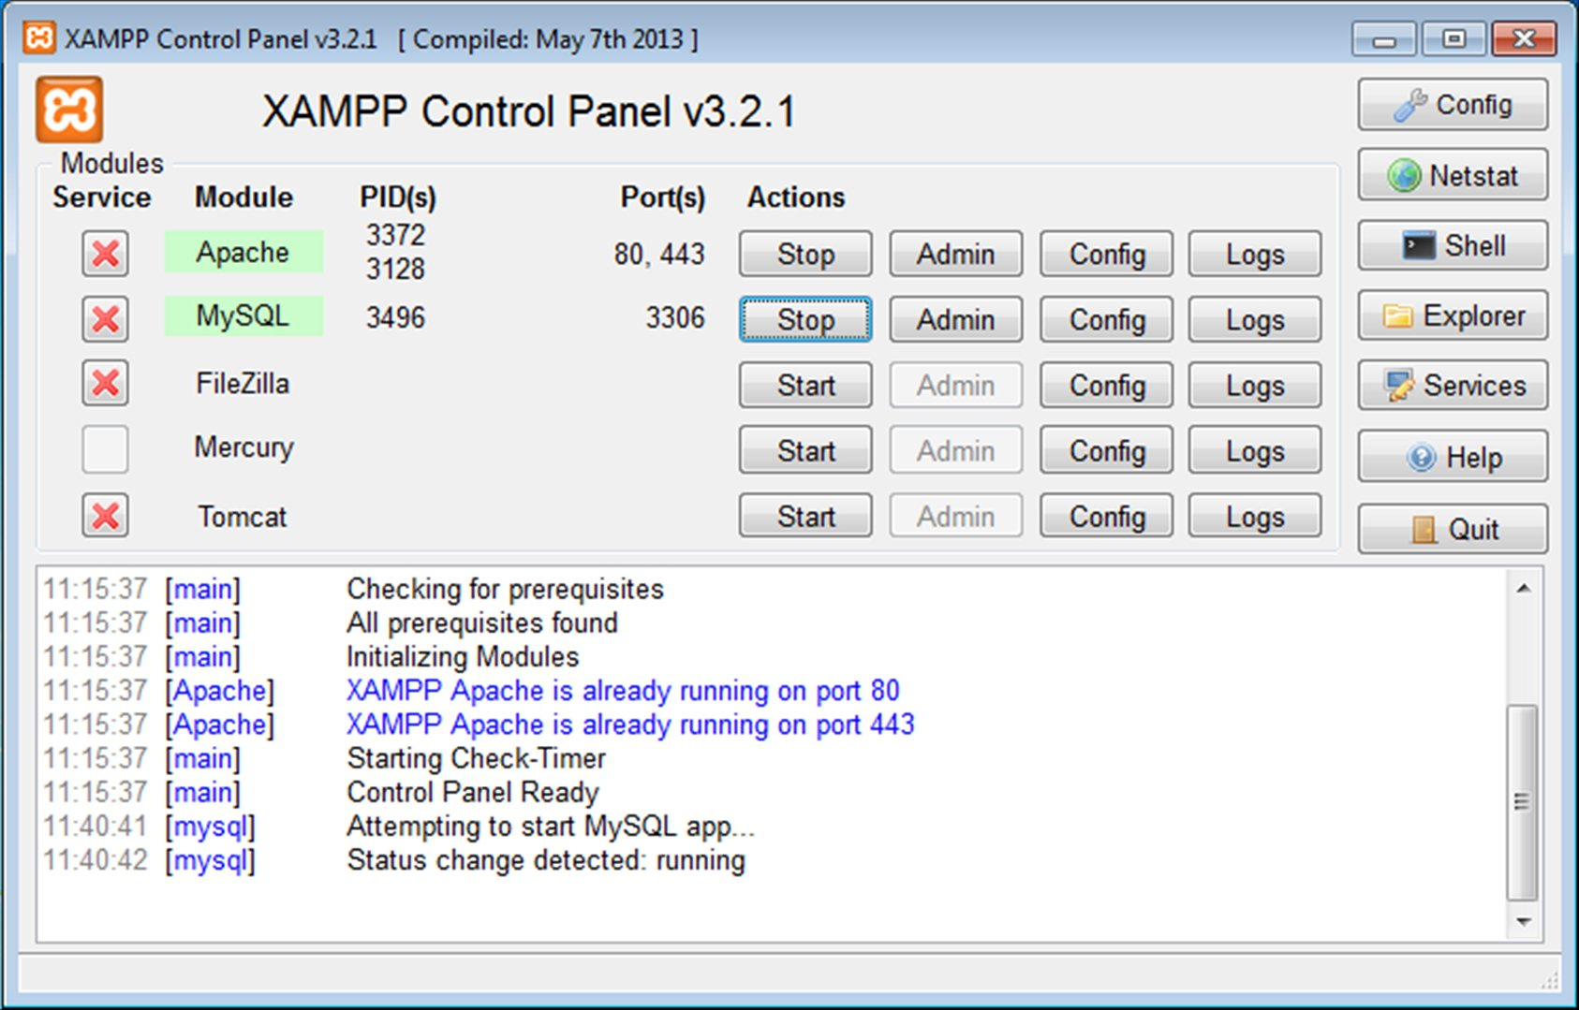

**2+ SUBLIME TEXT :**

Sublime Text est un [éditeur de texte](https://fr.wikipedia.org/wiki/%C3%89diteur_de_texte) générique codé en [C++](https://fr.wikipedia.org/wiki/C%2B%2B) et [Python](https://fr.wikipedia.org/wiki/Python_(langage)), disponible sur [Windows](https://fr.wikipedia.org/wiki/Windows), [Mac](https://fr.wikipedia.org/wiki/Mac_OS) et [Linux](https://fr.wikipedia.org/wiki/Linux). Le logiciel a été conçu tout d'abord comme une extension pour [Vim](https://fr.wikipedia.org/wiki/Vim), riche en fonctionnalités.



3+ HTML :

Le HyperText Markup Language, généralement abrégé **HTML** ou dans sa dernière version HTML5, est le langage de balisage conçu pour représenter les pages web. C'est un langage permettant d'écrire de l'hypertexte, d'où son nom.



**4+ CSS :**

Les feuilles de style en cascade, généralement appelées CSS de l'anglais Cascading Style Sheets, forment un langage informatique qui décrit la présentation des documents HTML et XML. Les standards définissant CSS sont publiés par le World Wide Web Consortium.



**5+ JAVA SCRIPT :**

JavaScript est un langage de programmation de scripts principalement employé dans les pages web interactives mais aussi pour les serveurs avec l'utilisation de Node.js.



**6+ BOOTSTRAP :**

Bootstrap est une collection d'outils utiles à la création du design de sites et d'applications web. C'est un ensemble qui contient des codes HTML et CSS, des formulaires, boutons, outils de navigation et autres éléments interactifs, ainsi que des extensions JavaScript en option.



**7+ JQUERY :**

jQuery est une bibliothèque JavaScript libre et multiplateforme créée pour faciliter l'écriture de scripts côté client dans le code HTML des pages web. La première version est lancée en janvier 2006 par John Resig.



**8+ PHP :**

Le langage PHP est un langage de programmation web côté serveur, ce qui veut dire que c'est le serveur qui va interpréter le code PHP (langage de scripts) et Générer du code HTML qui pourra être interprété par votre navigateur. Le PHP permet d'ajouter des fonctionnalités de plus en plus complexes, d'avoir des sites dynamiques, de pouvoir gérer une administration de boutique en ligne, de modifier un blog, de créer des réseaux sociaux...



CHAPITRE 2 :

Analyse et conception

**Modélisation UML :**

Comme tout projet informatique il est souvent très recommandé d'établir une bonne démarche de gestion de projet, C'est pourquoi dans cette partie on va attaquer la partie conception.

Diagramme de cas d’utilisation:

Les diagrammes de cas d'utilisation sont des diagrammes UML utilisés pour donner une vision globale du comportement fonctionnel d'un système logiciel. Ils sont utiles pour des présentations auprès de la direction ou des acteurs d'un projet, mais pour le développement, les cas d'utilisation sont plus appropriés.

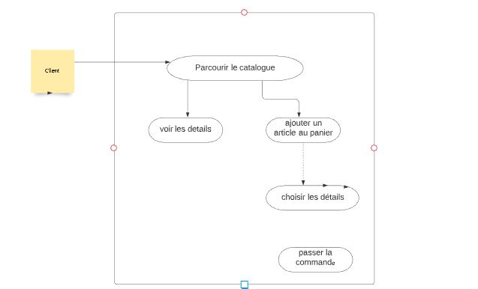

Figure1 : diagramme de cas d’utilisation du client

Après une étude détaillée de la problématique, je me suis sorties avec le digramme de cas d’utilisation ci-dessus (figure 1), et qui représente l’ensemble de fonctionnalités qu’un utilisateur pourra effectuer sur le système. L'utilisateur peut : -parcourir le catalogue

-passer une commande

-Voir les détails du produit

-laisser un commentaire

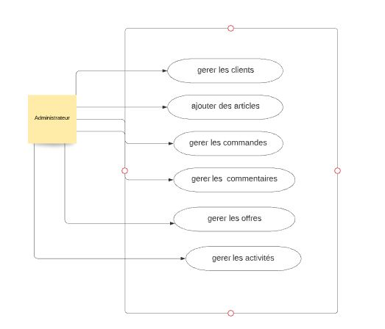

Figure2 : diagramme cas d’utilisation d’administrateur

Diagramme de séquence :

Le diagramme de séquence fait partie des diagrammes comportementaux (dynamique) et plus précisément des diagrammes d’interactions. Il permet de représenter des échanges entre les différents objets et acteurs du système en fonction du temps.

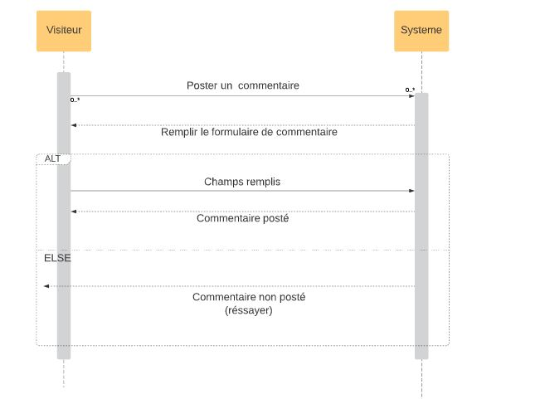

Figure3 : diagramme de séquence 1

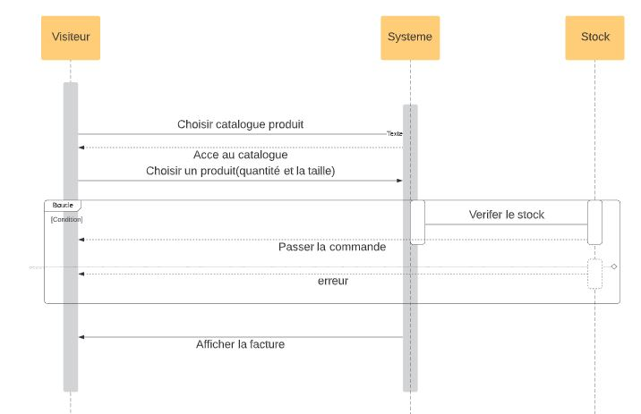

Figure4 : diagramme de séquence 2

CHAPITRE 3 :

réalisation

Dans cette partie du rapport je vais présenter mon site e-commerce.

1+ Création de la base de données :

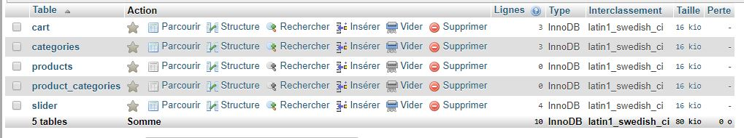

Figure 5 : base de données de l’application

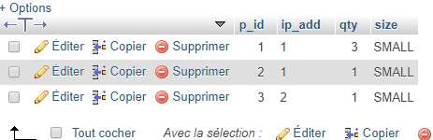

Figure6 : la table cart

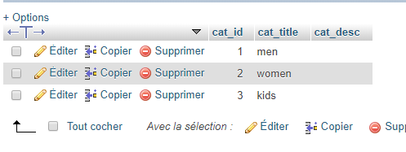

Figure7 : table catégorie

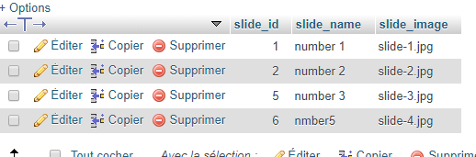

Figure8 : table slider

2+ Page d’accueil :

la premier page est constituer d’un slider et des arrticles et on peut soit les ajouters au panier au bien aller voir les details.

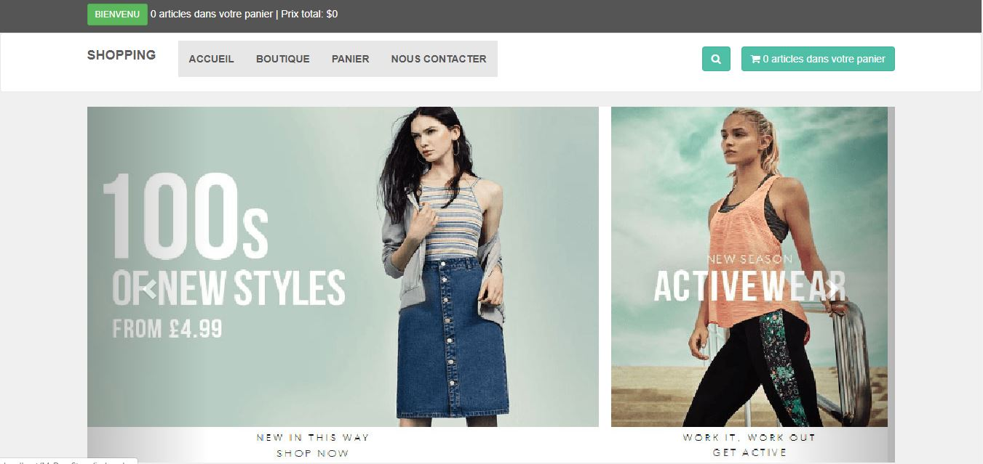

Figure9 : page accueil

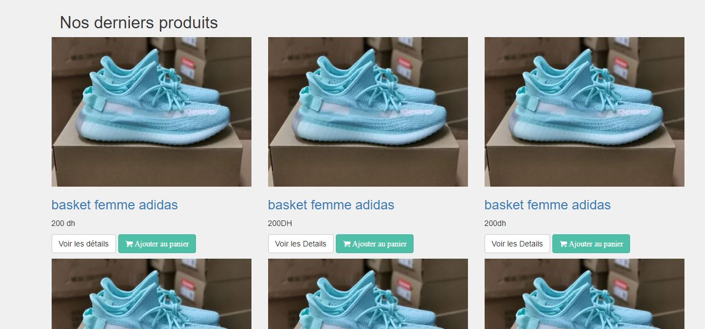 figure10 :page d’accueil

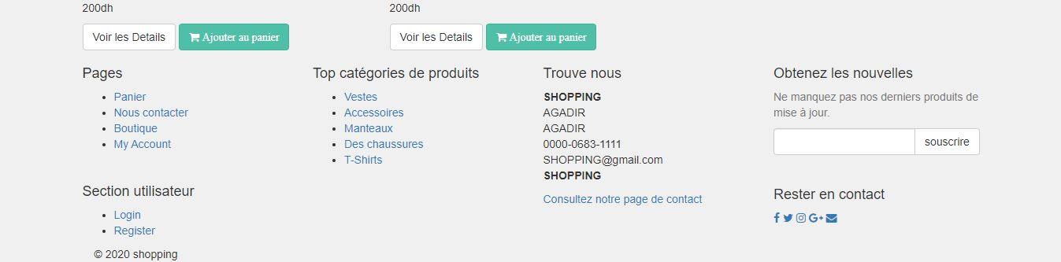

Figure 11 :footer

3+ page boutique :

C’est la page qui contient des articles et un slide avec les catégories :

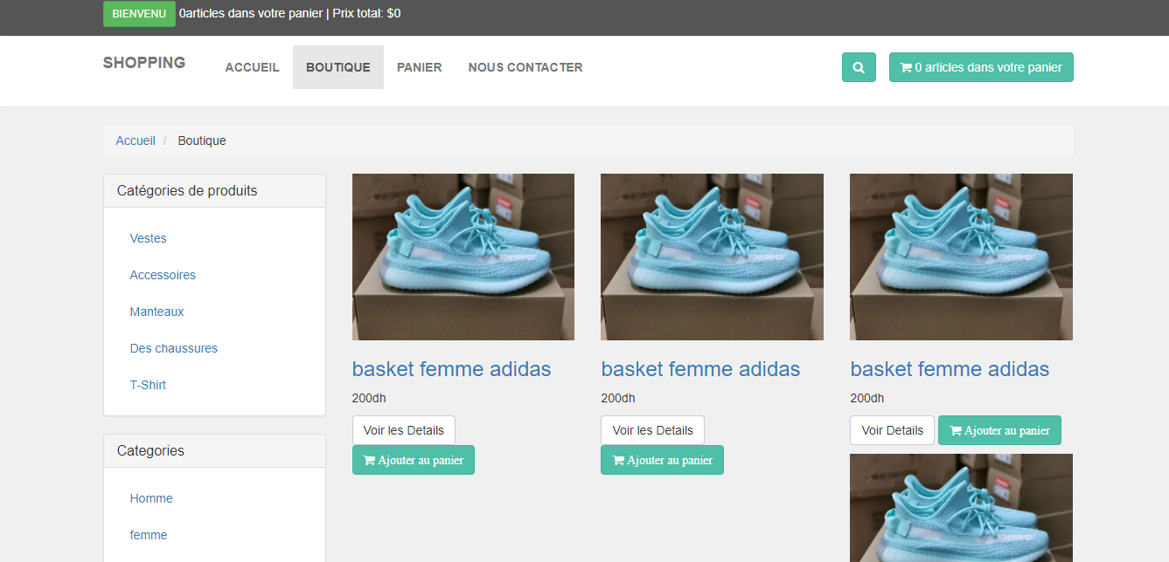

Figure11 : boutique

4+ page détails :

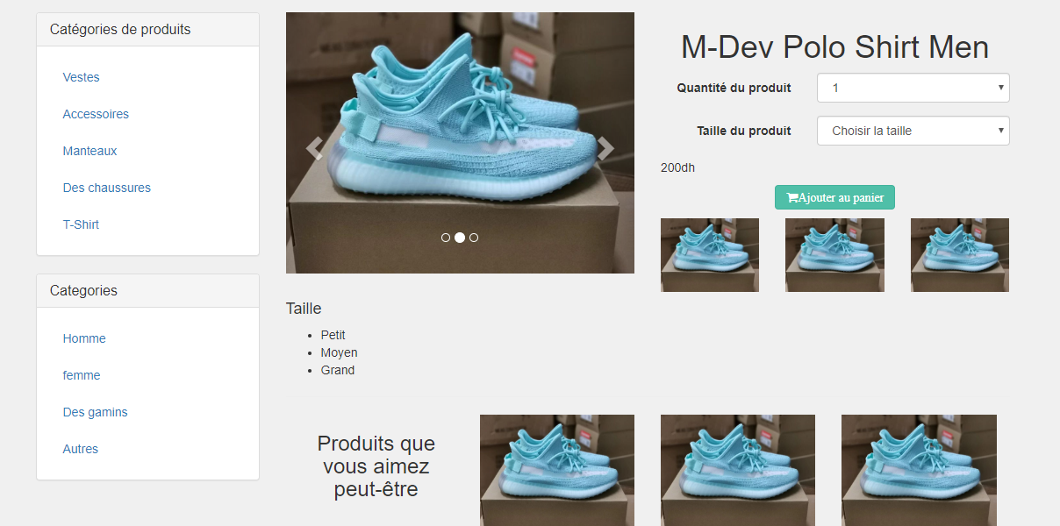

Figure12 :détails

5+ page panier

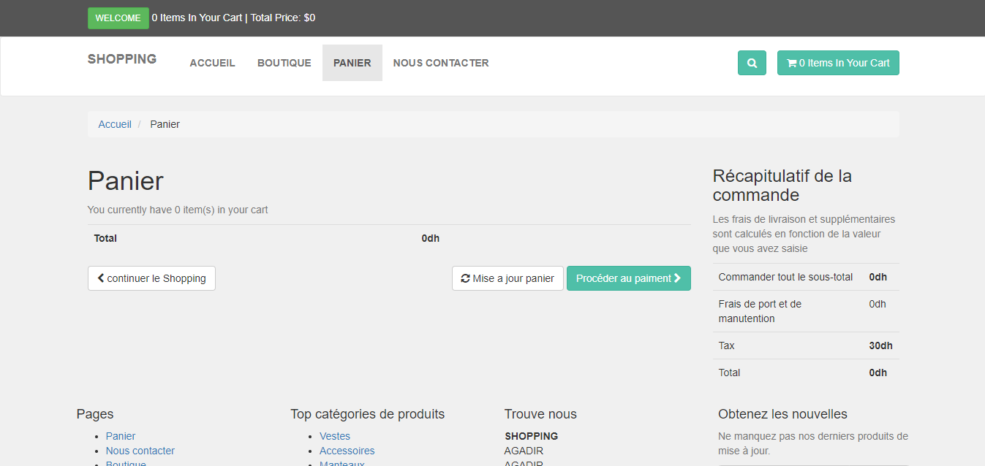

Figure13 : panier

6+ page commentaire

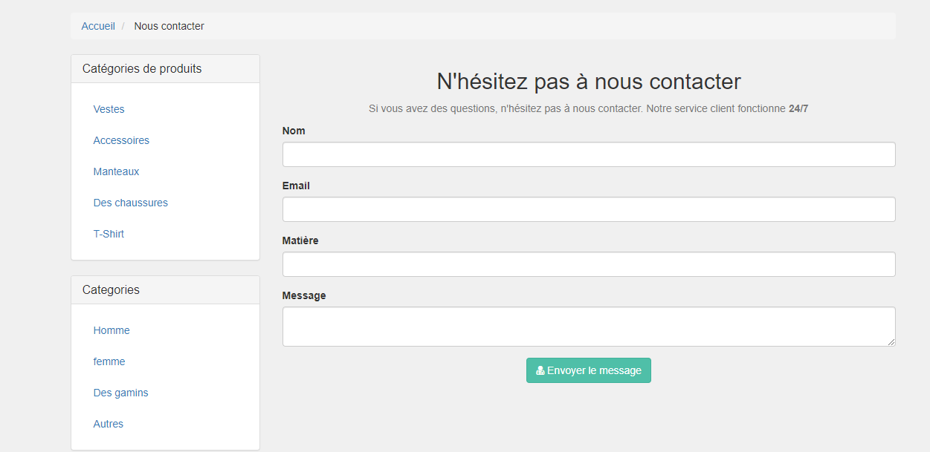

Figure14 :commentaire

La fonction qui permet d’ajouter au panier

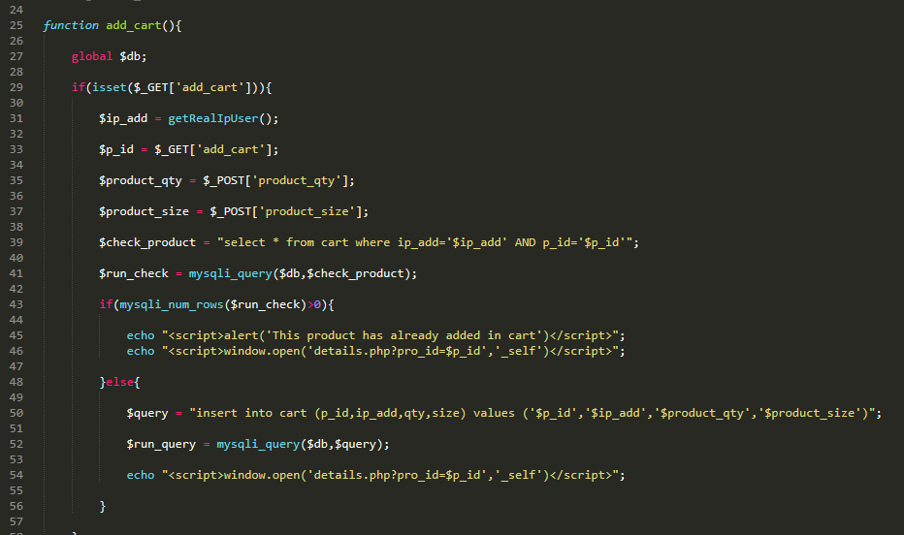

La fonction qui permet de sélecter un produit :

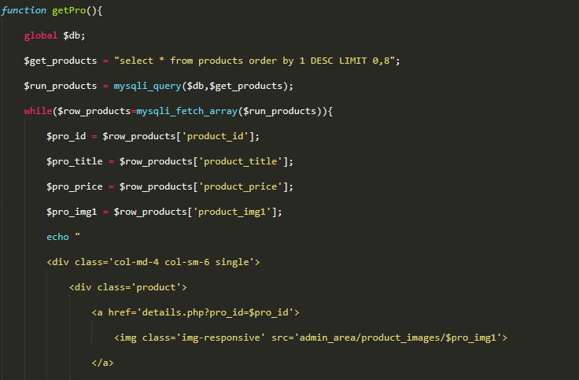

Fonction de catégorie :

